**Благоустройство сквера**

*(в районе ул. Ленина, д. 9/2)*

**Цель проекта**

Создание максимально комфортных условий для отдыха и повседневной жизни жителей.

**Перечень мероприятий (виды работ)**

Асфальтирование дорожек, установка освещения, лавочек, благоустройство клумб. Жителями высажено около 80 штук сосен разного возраста, приобретенных за личные средства.

**Ожидаемые результаты**Преобразится центр п. Заводской в эстетическом плане, что повысит привлекательность посёлка для  
гостей и жителей района.

**Адрес места реализации проекта**

Сквер на земельном участке с кадастровым номером 25:27:060102:688 в районе: г.Артем, ул. Ленина, д. 9/2

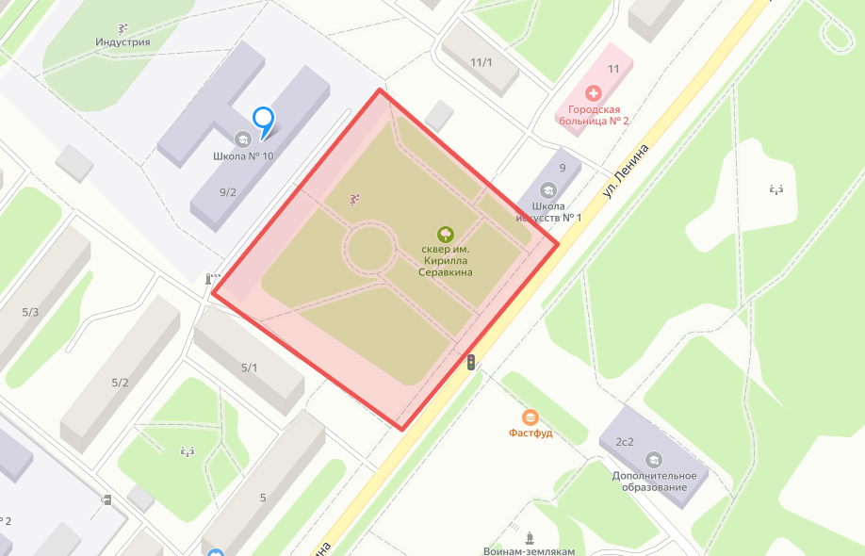

Ссылка на карту:

<https://yandex.ru/maps/?um=constructor%3A6877b98cdff839d0d116f8ed993a17dc4c1bc6a5577799bfd01222b941a4069a&source=constructorLink>

**Планируемый срок окончания реализации проекта**

20.12.2022 г.

**Координатор проекта**

Шичкин Вячеслав Александрович, начальник управления дорожной деятельности и благоустройства администрации Артемовского городского округа

тел. 8(42337) 4-24-42

shichkin_va@artemokrug.ru

**Объём финансирования (рублей)**

|  |  |  |
| --- | --- | --- |
| **Всего,**  в т.ч. по источникам: | Субсидии из бюджета Приморского края | Бюджет Артемовского городского округа |
| **2 515 151,35** | 2 489 999,84 | 25 151,51 |

**Фотоотчет**

**До реализации проекта   
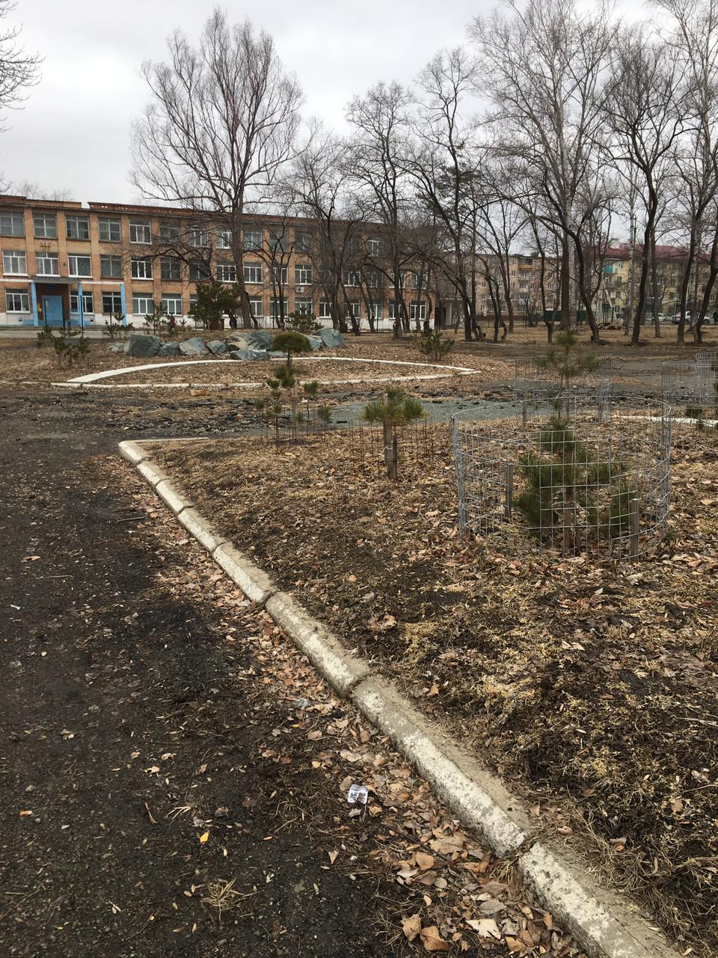**

**После реализации проекта**

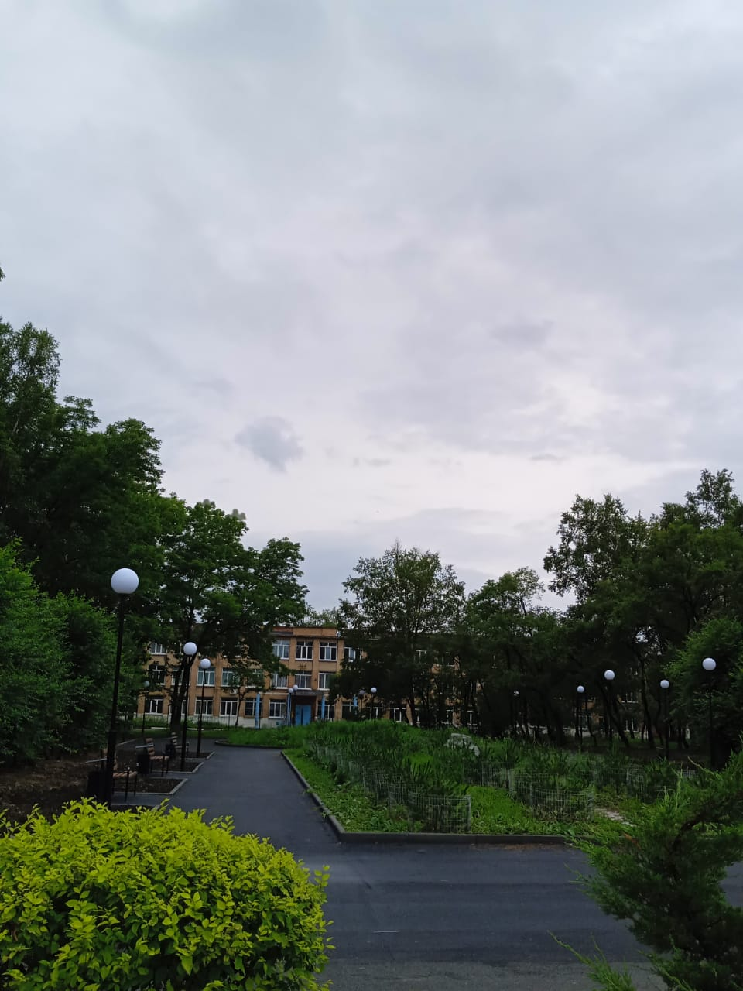

**Полное описание проекта**

Файл: заводской сквер